CURRICULUM VITAE
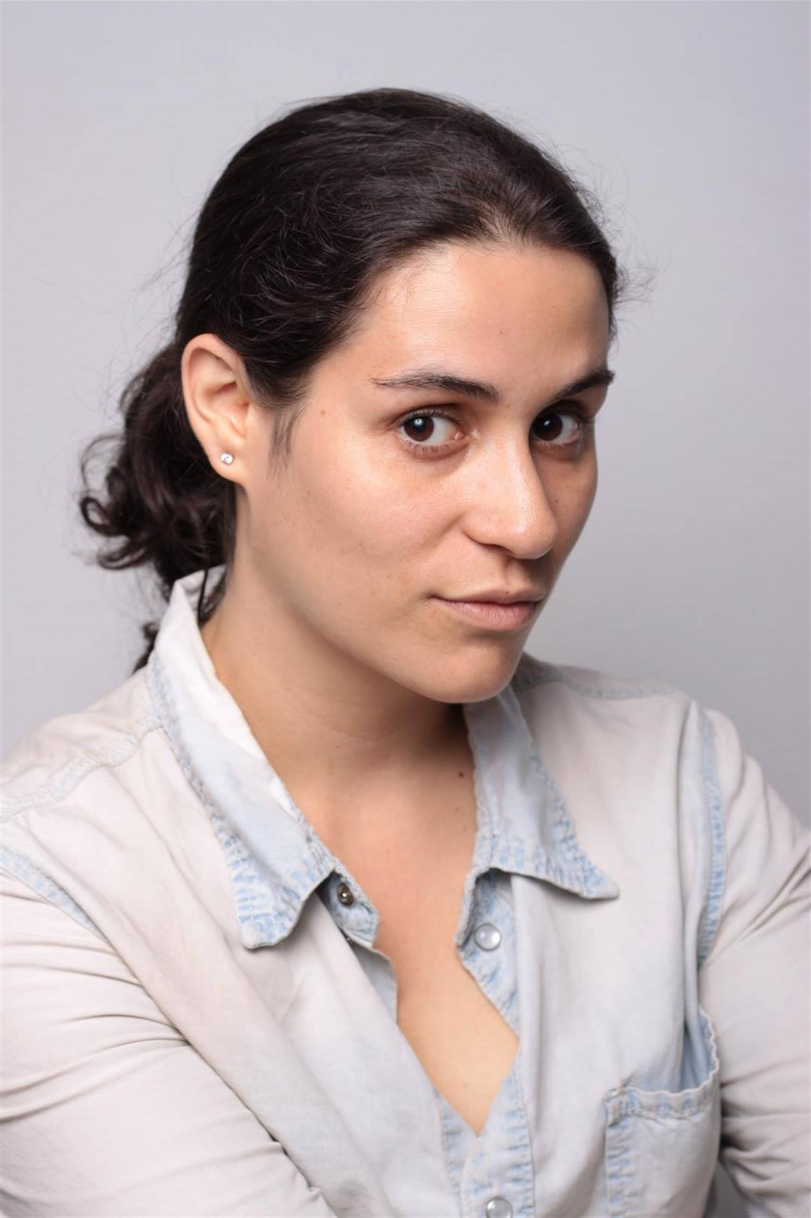
Celia Helene Astrid SIMON
N° de pasaporte: 18AF61776 Credencial de residente permanente: 0000000701608
Fecha y lugar de nacimiento: Primero de Agosto 1989 en Tours, Francia
Dirección: Calle José Maria Morelos 2337-A Col.Arcos Vallarta, 44130 Guadalajara, Jalisco, MX
Teléfono: (33) 34 99 66 45 Correo Electrónico: liaouimon@gmail.com
Estado Civil: Soltera
EXPERIENCIA EN EMPRESAS
- Empresa: Côté France Escuela de Francés
Fecha: Desde Agosto de 2016
Actividad: Maestra de Francés en grupos y clases privadas, trabajo administrativo en recepción y atención al cliente
- Empresa: C.G.I Colegio Gastronómico International
Fecha: De Enero de 2015 a Junio de 2017
Actividad: Maestra de Francés en grupo, traductora/interprete/asistente cultural
- Empresa: I.C.I Instituto de Comunicación Internacional de México
Fecha: De Junio de 2012 a Mayo de 2014
Actividad: Maestra de Francés en grupos, clases privadas e empresas
- Empresa: SHC Hardware Ltd. (Taiwan Trade)
Fecha: 28 de Junio de2012: Misión Comérciale de partes Automóviles y motocicletas de Taiwán en Sudamérica
Actividad: Interprete Inglés-Español
- Traductora freelance de libros, curriculum, cartas y manuales desde Julio de 2012
- Validación de datos, textos y traducciones para la empresa Avalidar y el sitio Expedia desde Febrero de 2016 y Diciembre de 2017.
- Escritora de poesía, ensayos y novelas en Francés, Inglés e Español : novela, cuentos y poesía en francés, español e inglés publicados por cuenta independiente desde 2014.
- Blog de ensayos desde Abril de 2017: feliafimon.blogspot.com

CARRERA Y CURSOS
Desde Febrero de 2018: Diplomado de traducción jurídica en español e inglés en la Organisación Mexicana de Traductores.
Enero 2018: Cursos de Finanzas e Excel en la Escuela de Negocios Guadalajara
2012: Semestre verano-otoño de curso de historia del idioma español y taller de psicología de personaje en la Sogem de Guadalajara
2009 a 2012: Asistencia libre a las lecturas y talleres del segundo año de licenciatura en Inglés ( L2 LLCE)
2008: Primer año de la licenciatura en Inglés validado con mención en la Universidad de Tours, Francia
Otoño 2007: 1er semestre de licenciatura Quadrilingue (Inglés, Español, Janpones, Francés) en la Universidad Católica de Angers.
2007: Bachillerato filiar Literatura con mención en la ciudad de Tours, Francia
Idiomas:
- Francés, lengua maternal
- Inglés nivel C1 - score de 650 en TOEFL ITP
- Español, fluido y universitario
- Ruso y Japones, básicos
Conocimiento informático: Microsoft Word/Open Office/Outlook/Google Docs/Blogpost/Excel
Otros:
- Diplomado de nanonaturopatia en la A.M.Y en 2015
- Voluntaria en el taller CERAMIC 1 en Tlaquepaque, Jal. de Agosto a Nov. 2011
DATOS COMPLEMENTARIOS
- Música (canto), culturas del mundo, literatura francesa e internacional, artes visuales
- Equitación durante 3 años – nivel 2, actividad física cada semana, etc...
- Viajes: UK, España, India, Estados-Unidos, Colombia,…
- Pasión por los idiomas, la comunicación y la creatividad
- Dedicada en la resolución de problemas
- Capacidades de adaptación, actitud de servicio
- Gusto por aprender y mejorar mis conocimientos e abilidades

